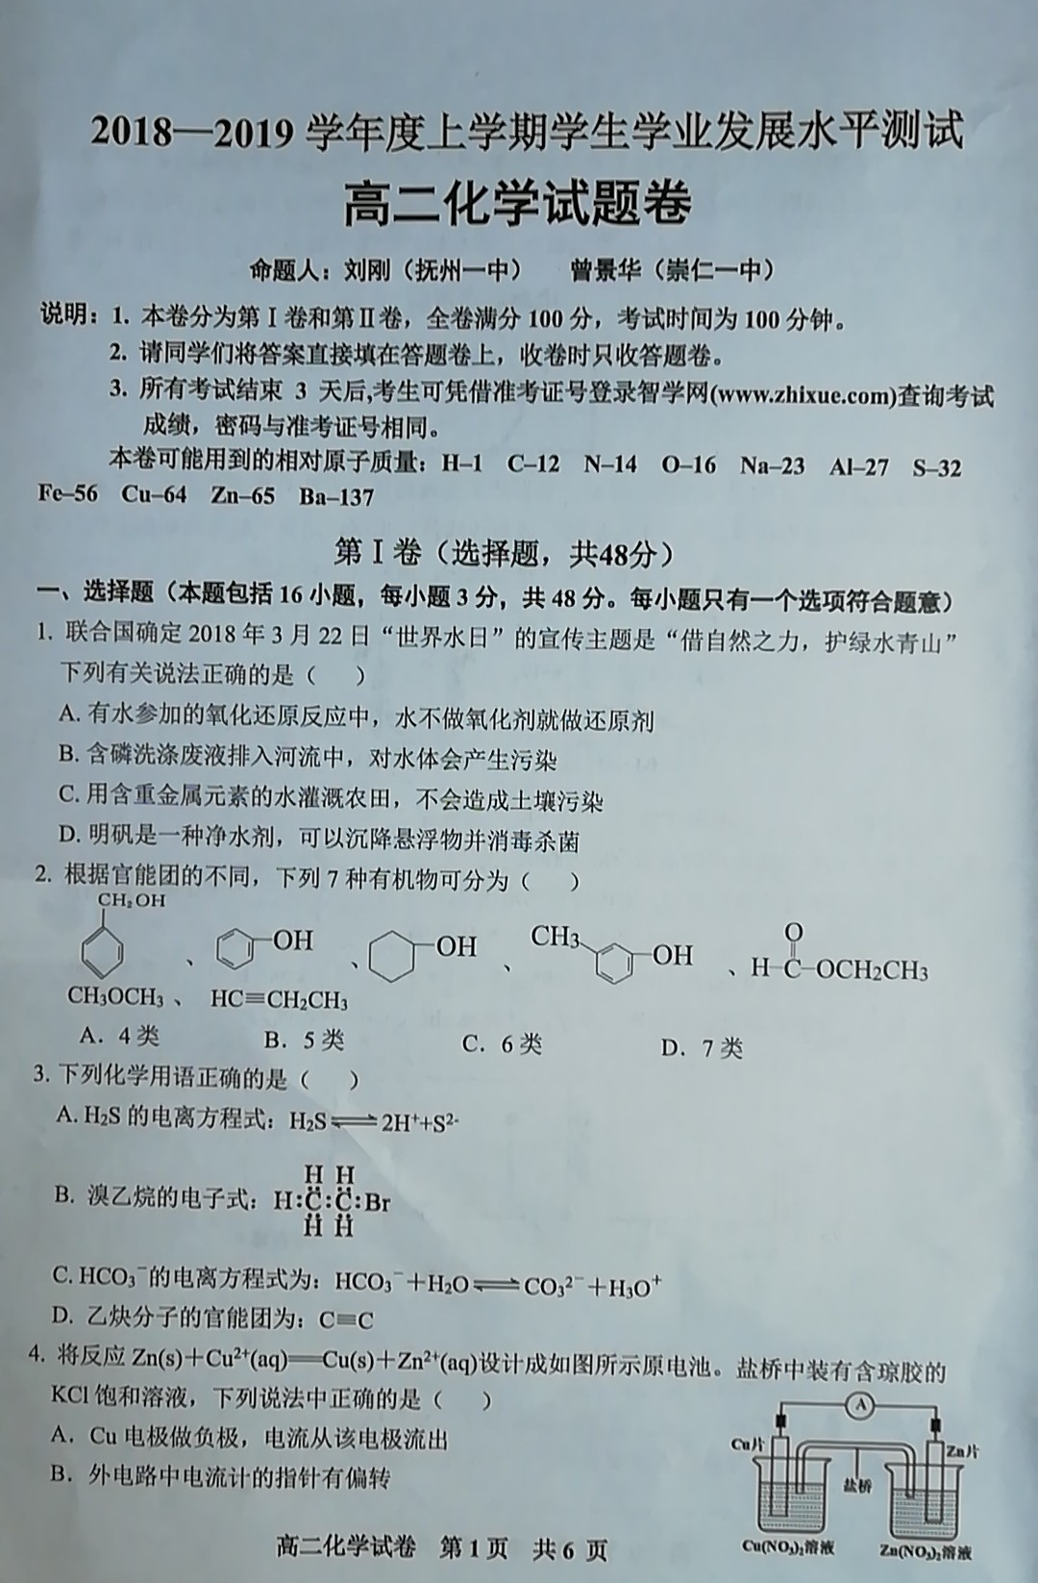

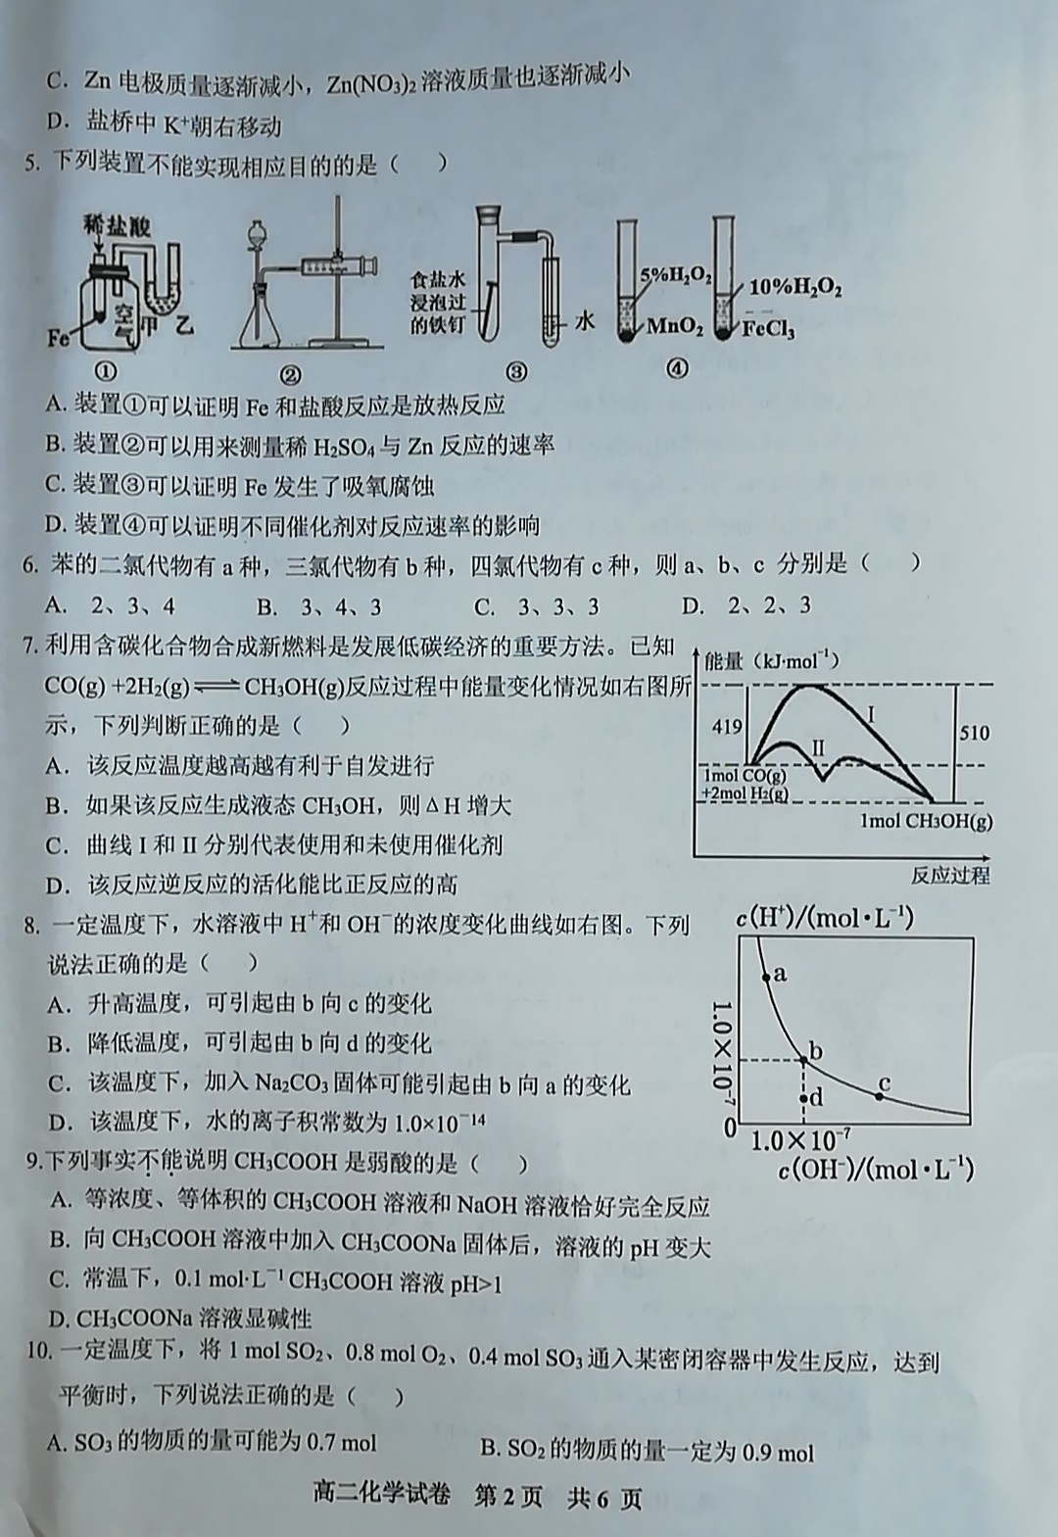

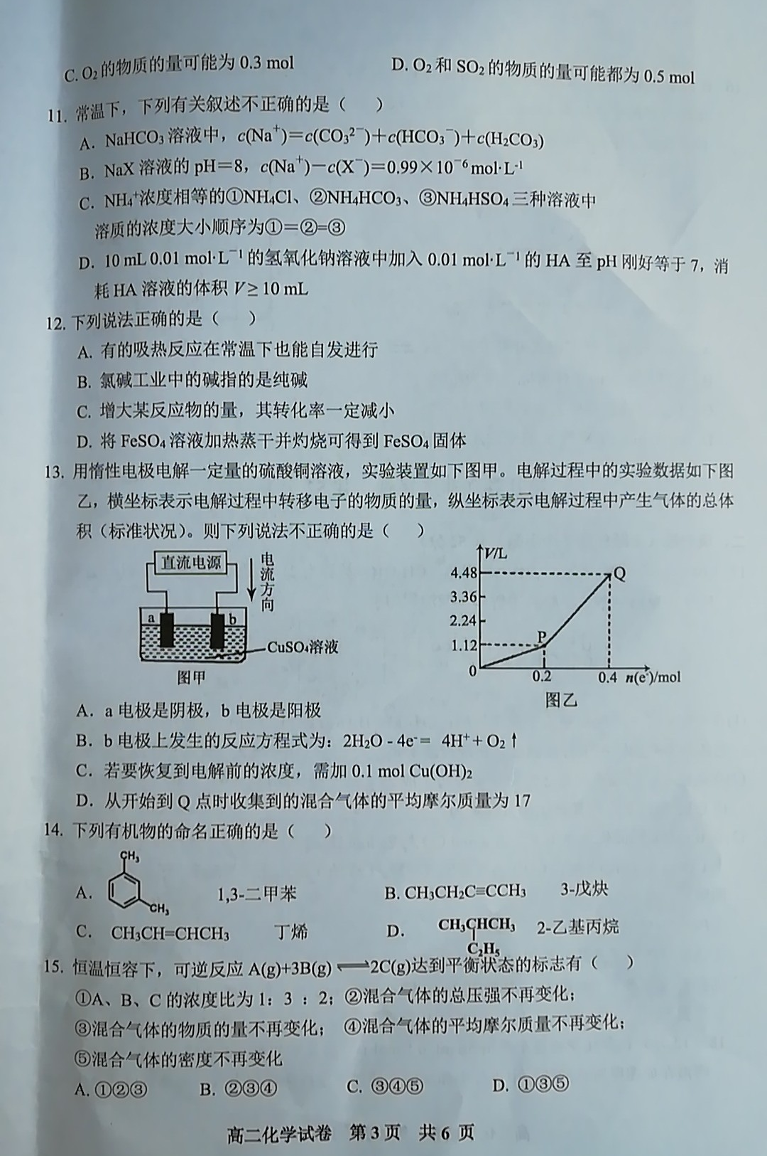

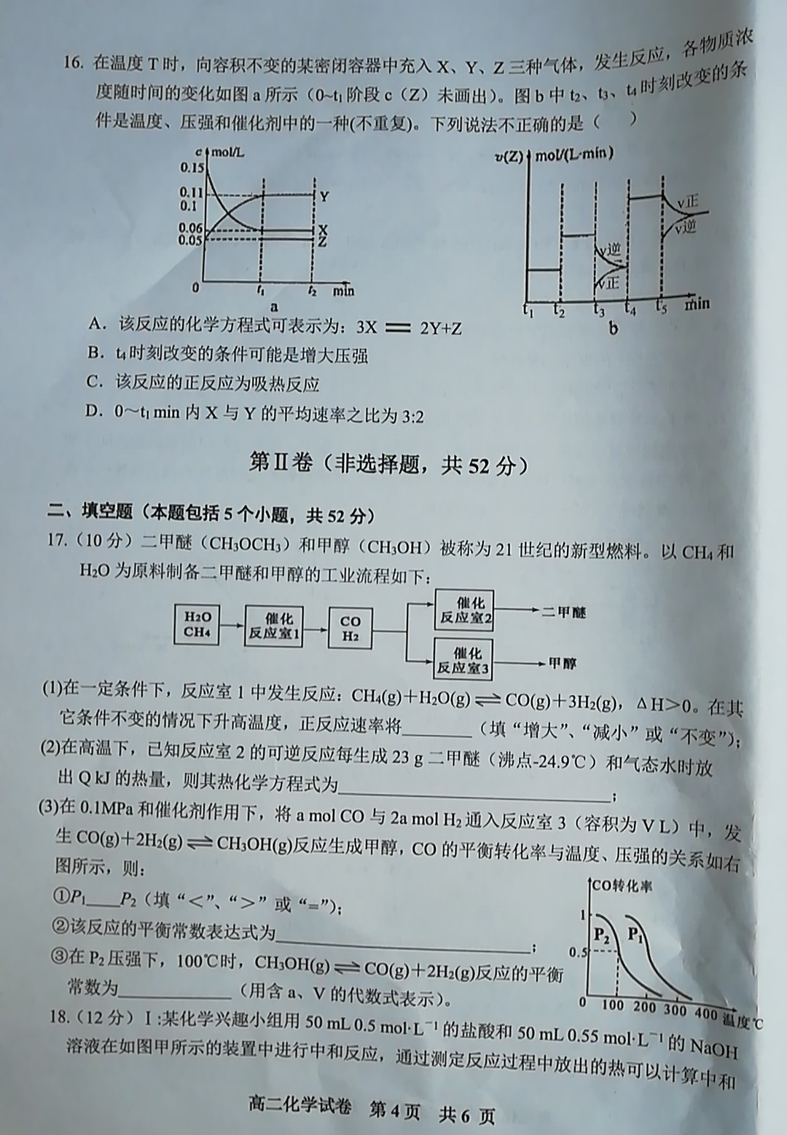

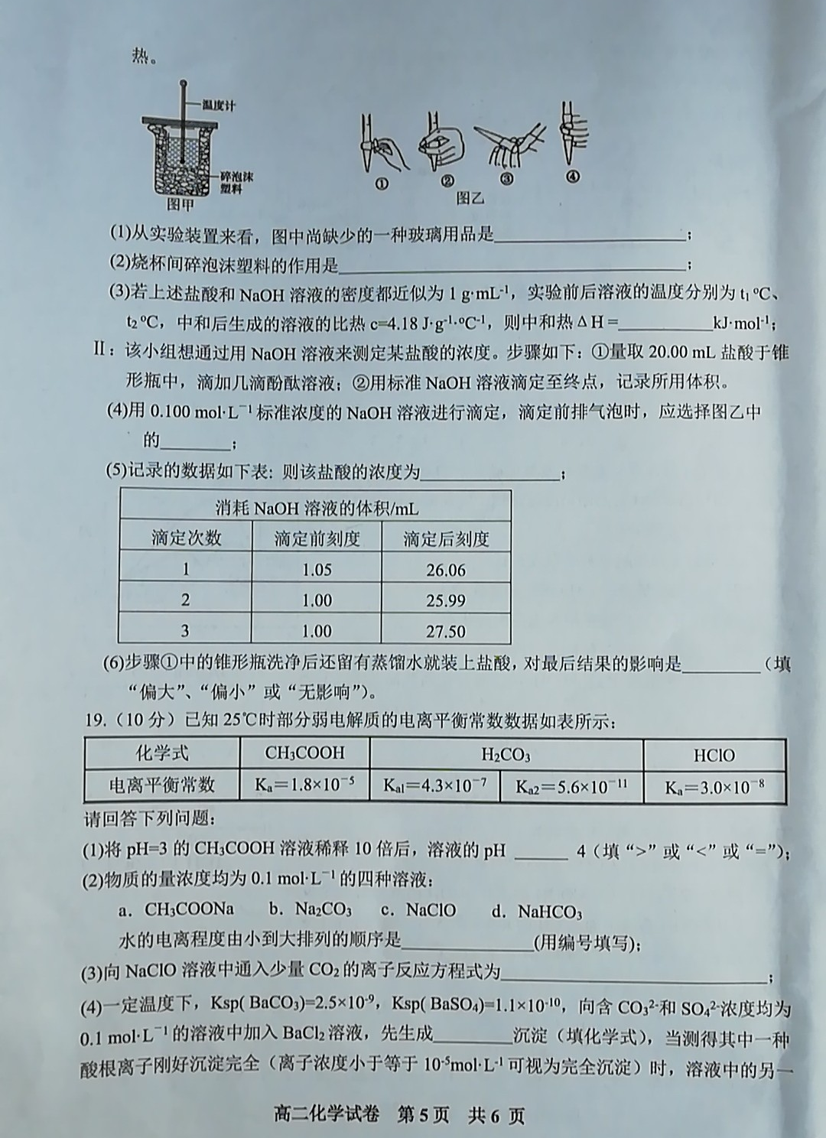

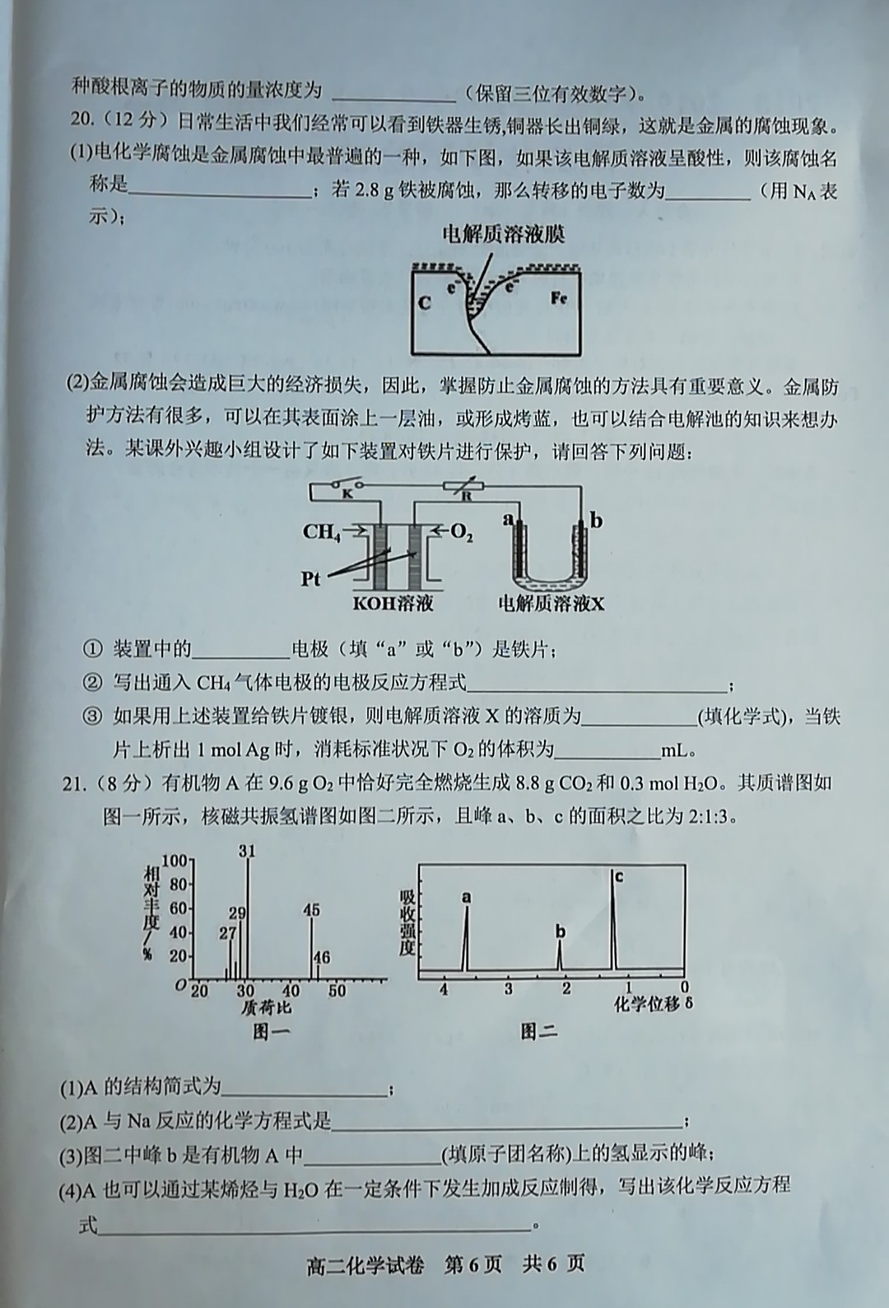

2018-2019学年度上学期学生学业发展水平测试
高二化学参考答案
一、选择题（本题包括16小题，每小题3分，共48分。每小题只有一个选项符合题意）
题号 | 1 | 2 | 3 | 4 | 5 | 6 | 7 | 8
答案 | B | B | C | B | D | C | D | D
题号 | 9 | 10 | 11 | 12 | 13 | 14 | 15 | 16
答案 | A | A | C | A | D | A | B | A
二、填空题（本题包括5小题，共52分）
17.（10分，每空2分）
(1) 增大
(2) 2CO_{(g)} + 4H_{2(g)} CH₃OCH_{3(g)} + H₂O_{(g)} ，ΔH = -2Q kJ·mol⁻¹
(3)① ＞
② K=c(CH₃OH) /[c(CO)·c²(H₂)]
③ a²/V²
18.（12分，每空2分）
(1) 环形玻璃搅拌棒
(2) 保温，隔热，防止热量损失
(3) -16.72(t₂-t₁)或 - 418(t₂-t₁)/25
(4) ③
(5) 0.125 mol·L^{－1}
(6) 无影响
19.（10分，每空2分）
(1) <
(2) adcb
(3) CO₂ + ClO⁻ + H₂O == HClO + HCO₃⁻
(4) BaSO₄ 2.27×10⁻⁴ mol·L^{－1}
20.（12分，每空2分）
(1) 析氢腐蚀 0.1N_{A}
(2)① b
② CH₄ - 8e⁻ +10OH⁻ ==CO₃²⁻ +7H₂O
③ AgNO₃ 5600
21.（8分，每空2分）
(1) CH₃CH₂OH
(2) 2CH₃CH₂OH + 2Na 2CH₃CH₂ONa + H₂
(3) 羟基
一定条件
(4) CH₂=CH₂ + H₂O CH₃CH₂OH

